**МІНІСТЕРСТВО ОСВІТИ І НАУКИ УКРАЇНИ**

**НАЦІОНАЛЬНОМУ УНІВЕРСИТЕТІ “ЛЬВІВСЬКА ПОЛІТЕХНІКА”**

**Лабораторна робота №3**

з дисципліни

«Людино-машинна взаємодія»

**Виконав:**

студент групи КН-308

Келемен С. Й.

**Викладач:**

Маркелов О.Е.

**Мета виконання лабраторної роботи**

**Метою роботи** є ознайомлення із варіантами моделі GOMS для

дослідження часових параметрів інтерфейсу користувача у технічних системах,

вивчення часових інтервалів взаємодій із конструктивами інтерфейсу

користувача.

У результаті виконання лабораторної роботи студенти повинні:

* знати варіанти моделі GOMS, систематизацію часових проміжків для

дій користувача у системі «людина-машина», їхні властивості, параметри,

варіанти застосування;

* вміти правильно задавати значення часових інтервалів діяльності,

ієрархію послідовності взаємодій; варіантності досягнення цілей

користувачами й процедурного шляху досягнення цих цілей на полі

інтерфейсної взаємодії. Вміти застосовувати спеціалізовані редактори для

опису моделі GOMS.

**Теоретичні відомості**

GOMS (Goals, Operators, Methods, Selections rules) - спеціалізована

модель людського інформаційного процесора для спостереження за

взаємодіями людина-комп’ютер, яка описує когнітивну структуру користувача

за чотирма компонентами. Модель описана у книзі «Психологія взаємодії з

комп'ютером людини» в 1983 році Стюарт К. Кард, Томасом П. Мораном та

Алленом Ньюеллом ( Stuart K. Card, Thomas P. Moran and Allen Newell). Автори

пропонують: набір цілей (Goals), набір операторів-дій (Operators), набір

методів (Methods) досягнення цілей та набір правил вибору (Selections rules)

для вибору серед конкурентоспроможних способів для досягнення цілей.

GOMS - це широко використовуваний метод фахівцями з юзабіліті (зручності

використання) для дизайнерів комп'ютерних систем, оскільки він дає кількісні

та якісні прогнози, як люди будуть використовувати запропоновану систему.

Ця модель описує способи якими користувач може досягти своєї цілі

протягом того часу, яким використовує систему. Наприклад: якими всіма

способами можна скопіювати файл (через меню; або через контекстні меню;

або через натискання на кнопки панелі керування; або через клавіатурні

скорочення та інше комбіновані способи). Потім кожен із цих способів

складається і описується “операторами” моделі GOMS. “Оператори” (дії) - це

конкретні кроки, які виконує користувач, при цьому кожному кроку відповідає

певний час на виконання. Сукупність усіх кроків із часом визначає загальний

час, який витратить користувач , якщо застосує цей спосіб виконання свого

завдання.

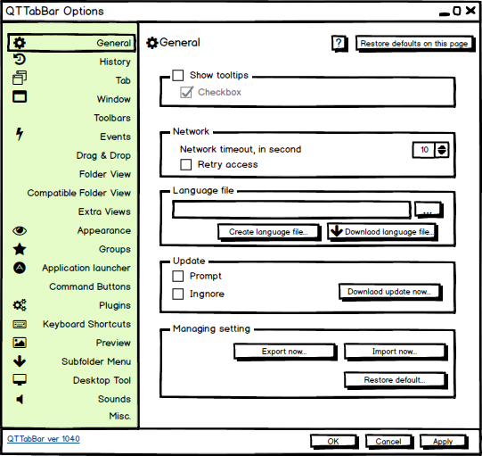

Рис. 1 General

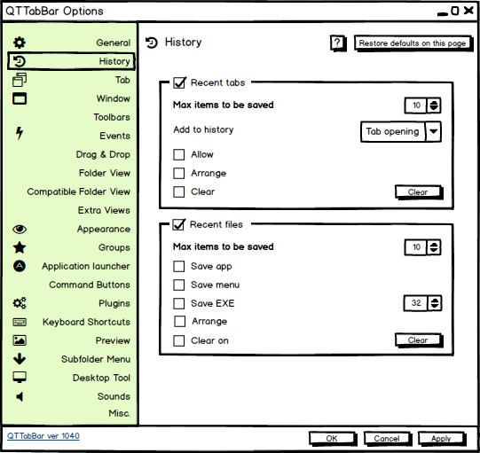

Рис. 2 History

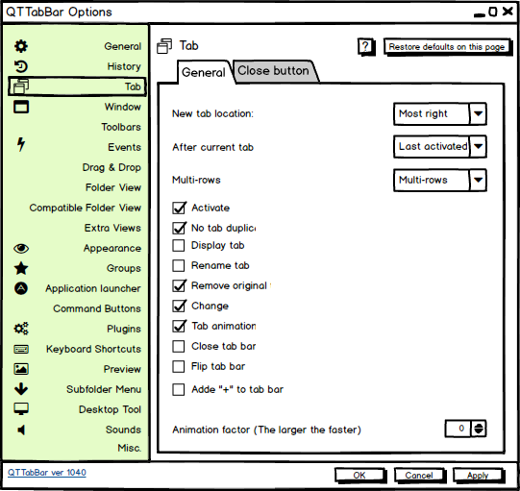

Рис. 3 Tab

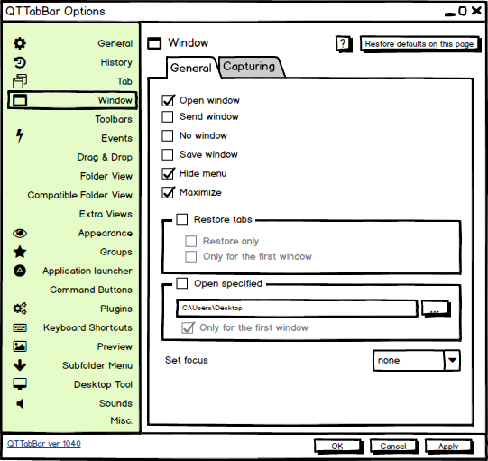

Рис. 4 Window

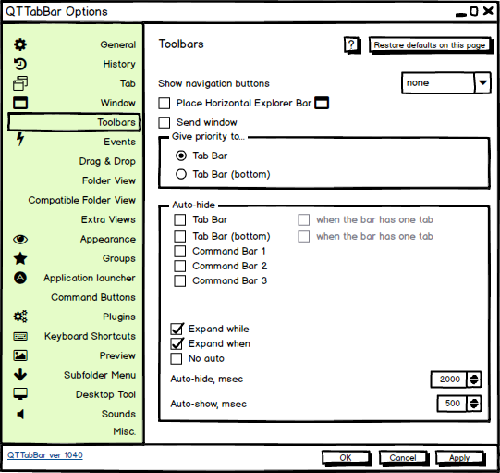

Рис 5. Toolbars

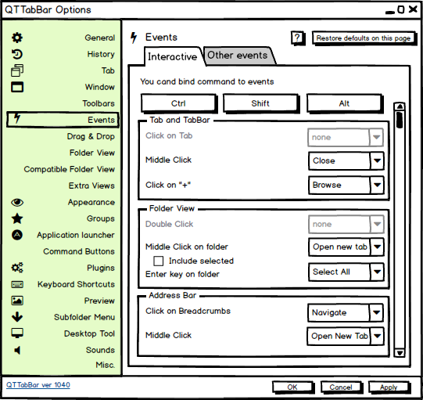

Рис. 6 Events

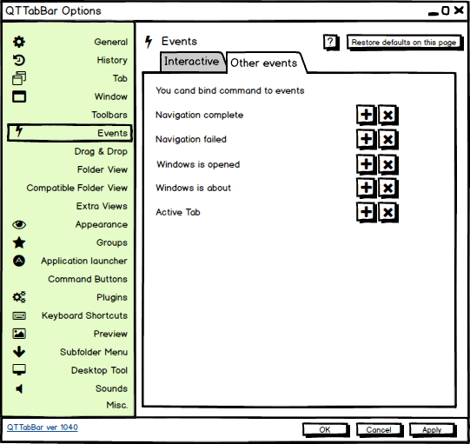

Рис. 7 Events 2

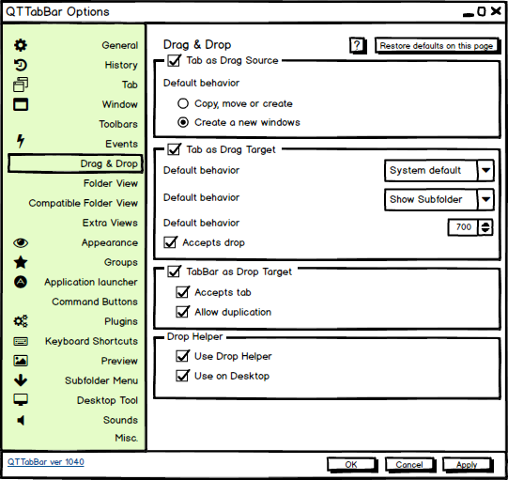

Рис. 8 Drag & Drop

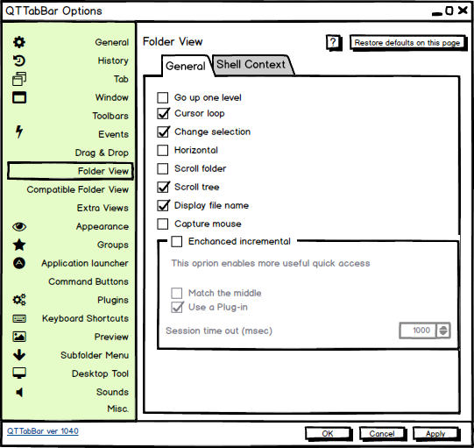

Рис. 9 Folder View

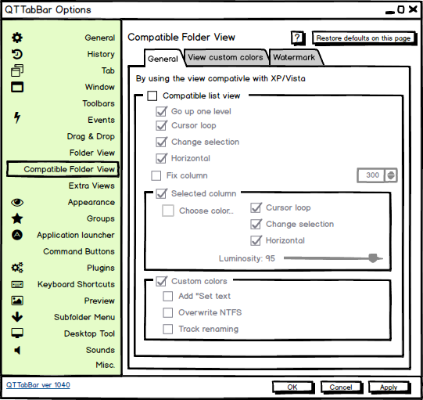

Рис. 10 Compatible Folder View

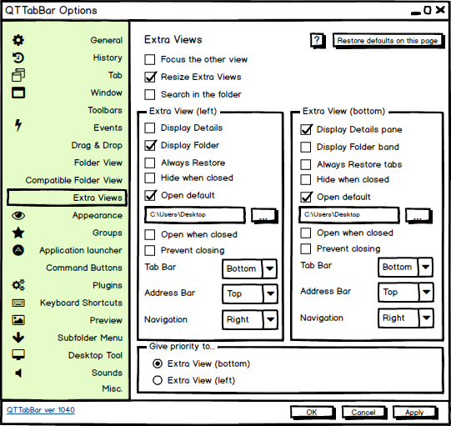

Рис. 11 Extrea Views

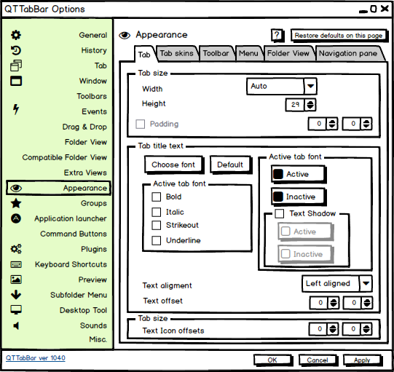

Рис. 12 Appearance

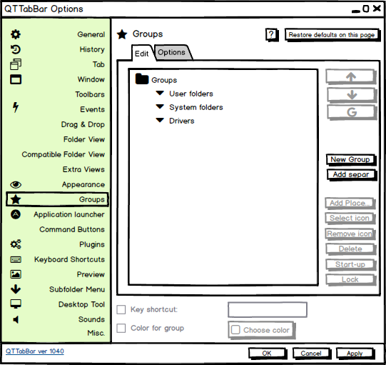

Рис. 13 Groups

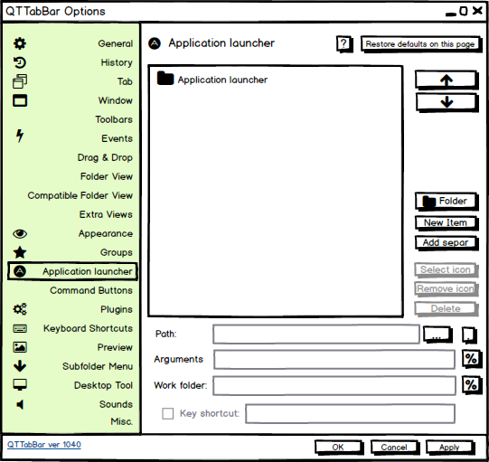

Рис. 14 Application launcher

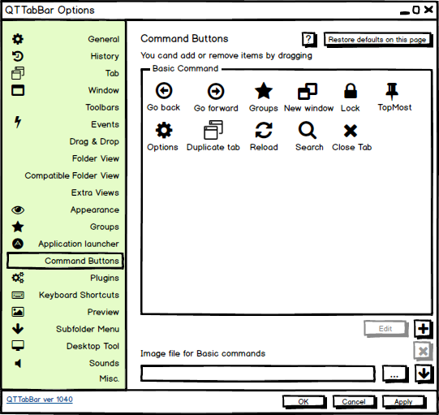

Рис. 15 Command Buttons

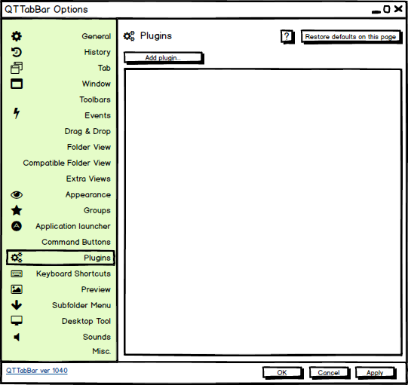

Рис. 16 Plugins

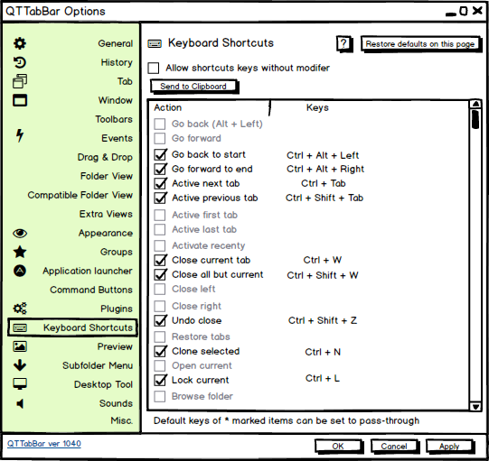

Рис. 17 Keyboard Shortcuts

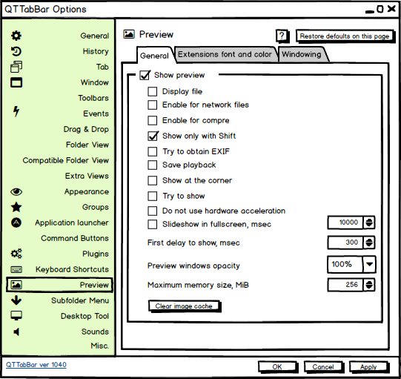

Рис. 18 Preview

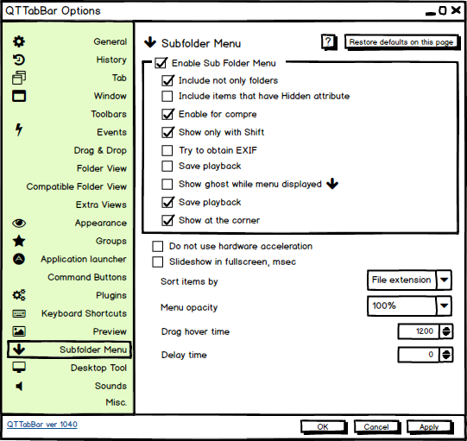

Рис. 19 Subfolder Menu

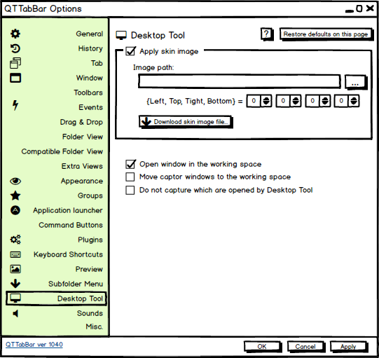

Рис. 20 Desktop Tool

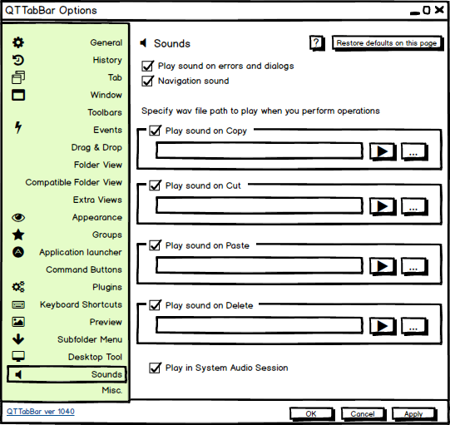

Рис. 21 Sounds

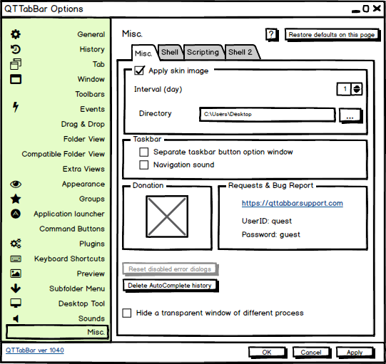

Рис. 22 Misc. 1

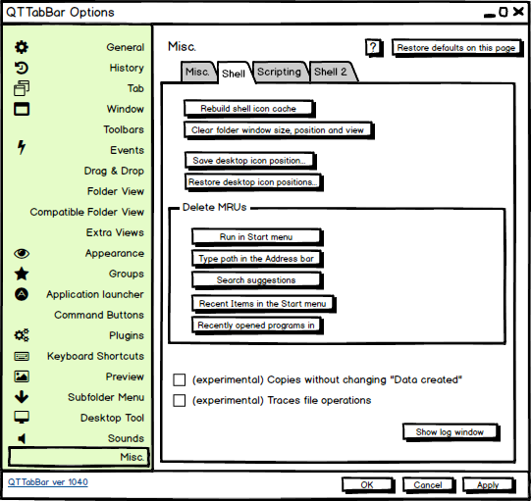

Рис. 23 Misc. 2

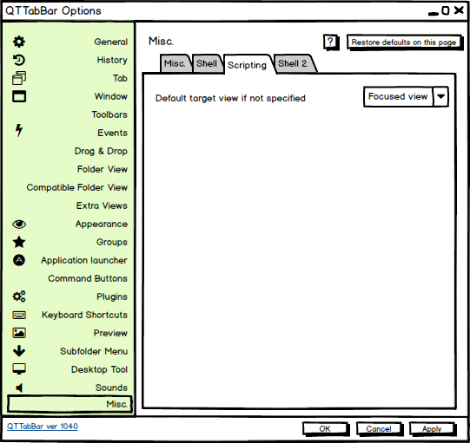

Рис. 24 Misc. 3

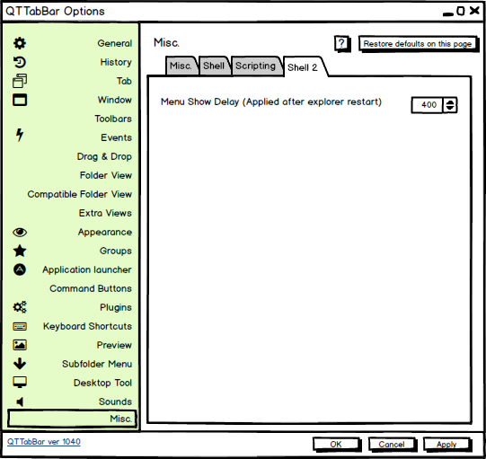

Рис. 25 Misc. 4

**Індивідуальне завдання**

Створення GOMS моделі для програми QTabBar для дослідження часових параметрів інтерфейсу користувача у технічних системах.

Досліджуються такі сценарії:

1. Імпорт файлу налаштувань в програму (screen 1, General).

2. Знайти в налаштуваннях слово «language».

3. Змінити колір шрифту вкладок (screen 12, Appearance)

1. Імпорт файлу налаштувань (за умови, що при натисканні “import now” одразу відкриється потрібна папка в якій є лише 1 файл – файл налаштувань)

**CMN-GOMS**

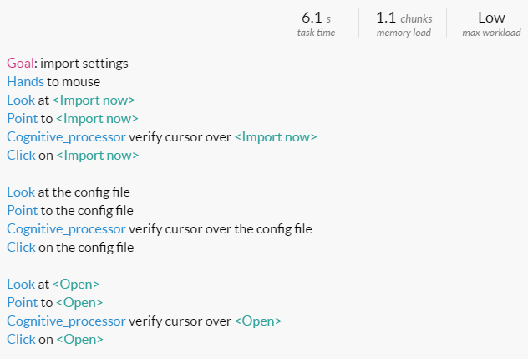

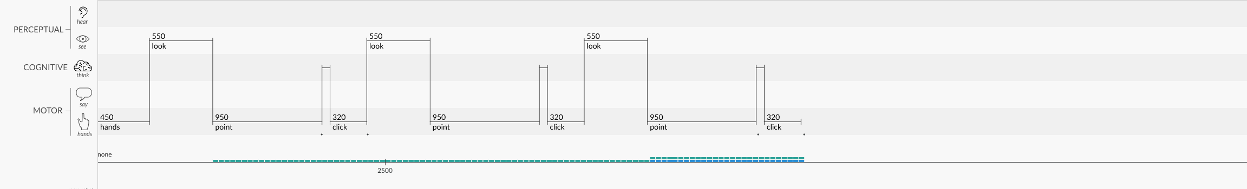

**KLM-GOMS**

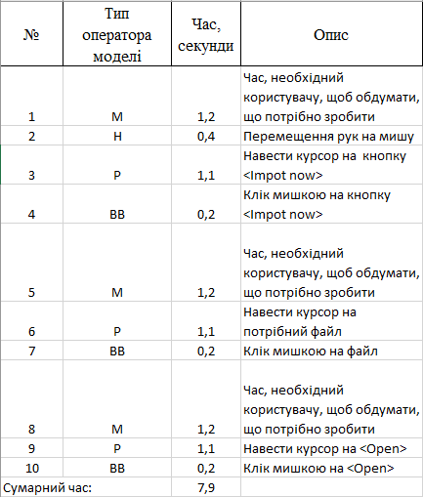

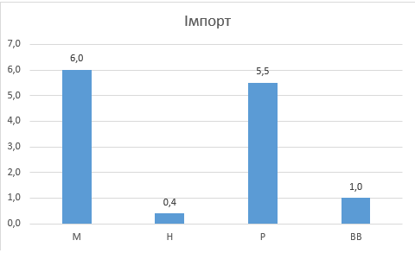

2. Знайти в налаштуваннях слово «language».

**CMN-GOMS**

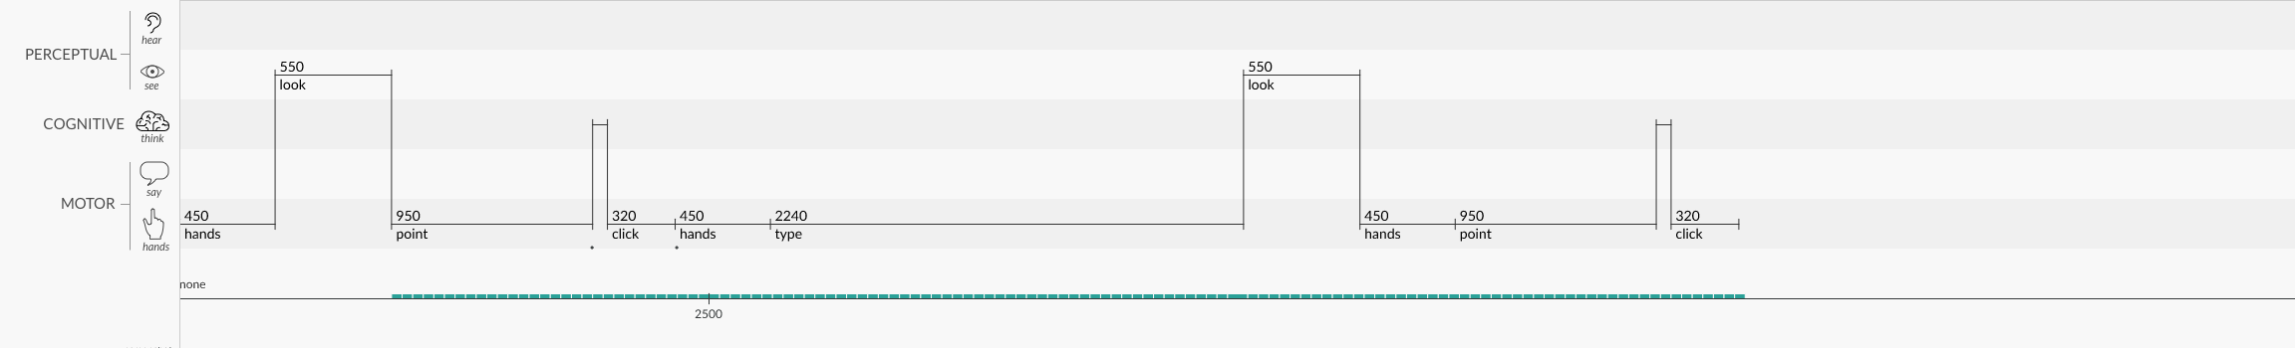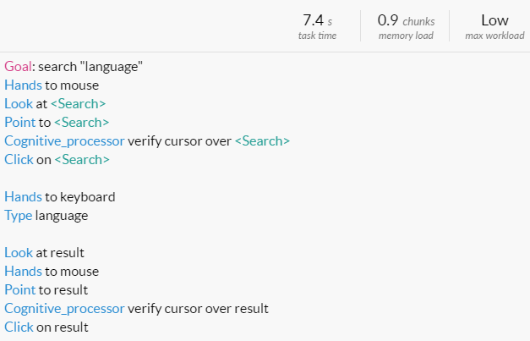

**KLM-GOMS**

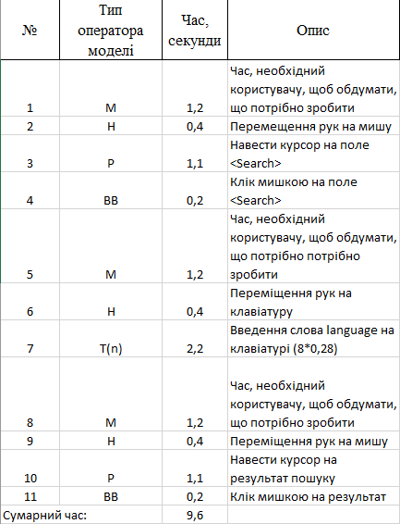

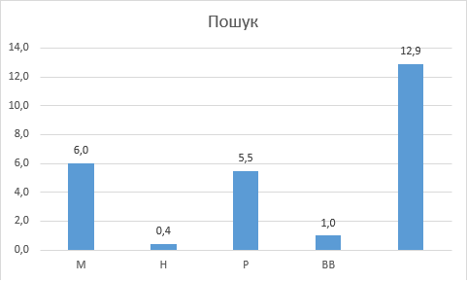

3. Змінити колір шрифту вкладки, коли вона в активному стані

**CMN-GOMS**

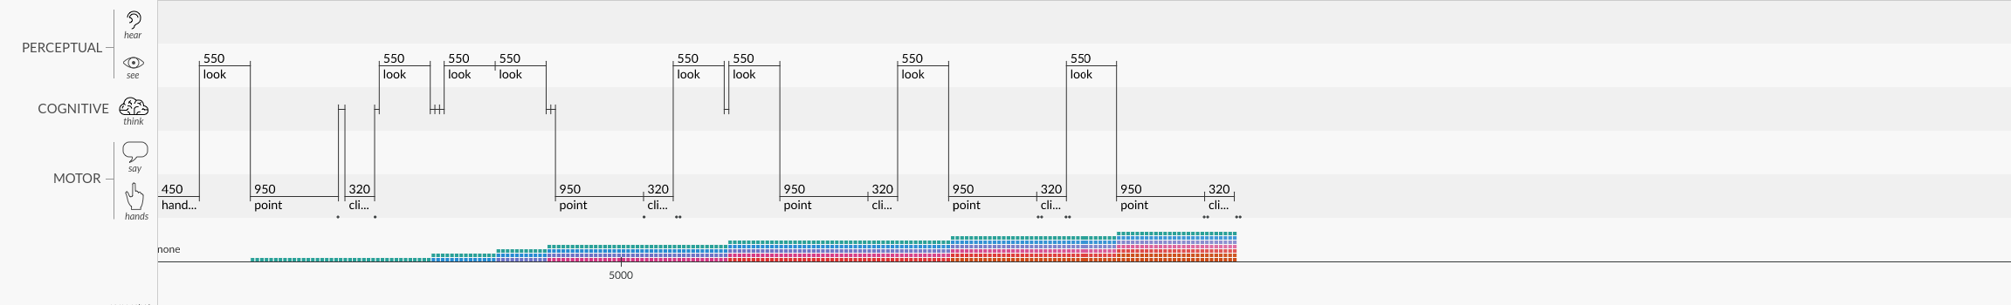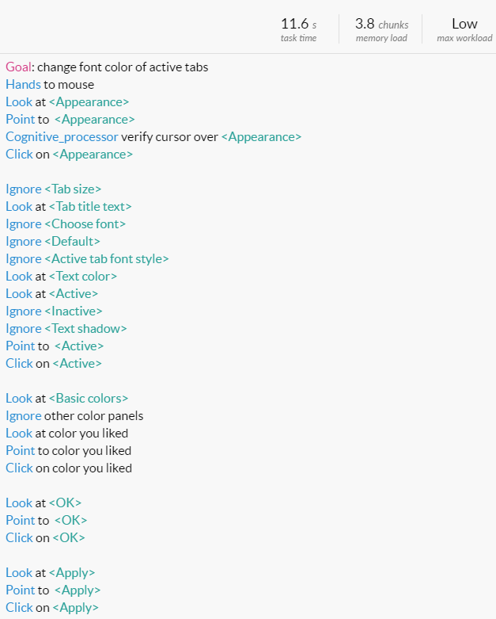

**KLM-GOMS**

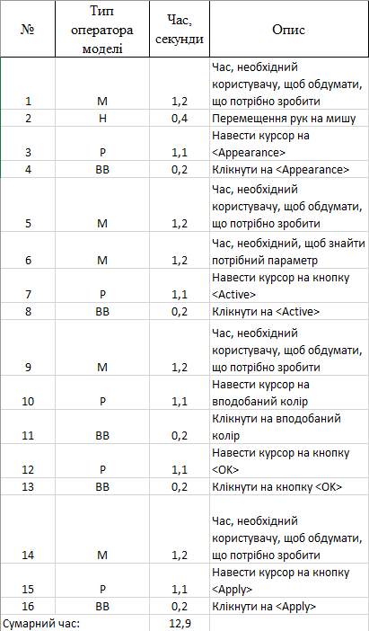

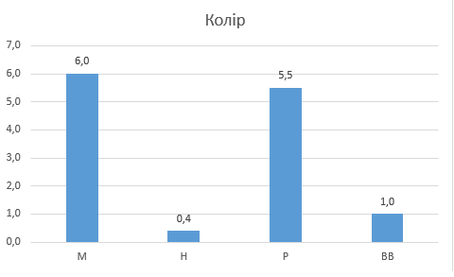

**Висновок**: В цій лабораторній роботі, складав GOMS моделі сценаріїв для дослідження часових параметрів інтерфейсу користувача. Задавав значення часових інтервалів діяльності, ієрархію послідовності взаємодій; варіантності досягнення цілей користувачами й процедурного шляху досягнення цих цілей на полі інтерфейсної взаємодії.